水产学院学生会主席团2023年届中调整报名表
2023年5月制表
姓 名 |  |  | 性别 |  |  |  |  | 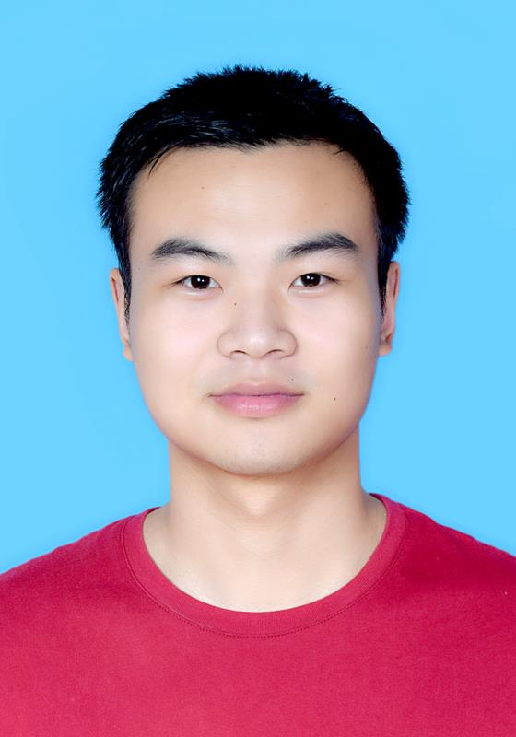（照片）
政治面貌 |  |  | 专业年级
现任职务 |  |  | 联系电话
学习成绩  情况 |  | 班级排名 |  |  | 综合素质测评情况
 |  |  |  |  | 思想政治 | 科学文化 |  | 发展性 | 测评成绩
 | 大一
 | 大二
主要奖励及荣誉（不超过3项） | 时间 |  |  | 内容
学生干部  任职经历 | 任职起止时间 |  |  | 担任职务
报名岗位 | （一人限报一岗）  □学生会主席 学生会副主席 |  |  |  |  |  | 是否服从调剂
自我评价与  工作设想 | （可附页）

